**CÔNG NGHỆ PHẦN MỀM**

**Đề tài: Website cho thuê xe hơi**

**Sinh viên thực hiện:**

1. Phan Dũng Trí
2. Nguyễn Đức Anh Tuấn
3. Nguyễn Quốc Vũ

**1. Công nghệ sử dụng:**

* React
* Bootstrap
* C# ASP.NET
* GIT

**2. Tóm tắt về đề tài:**

* Xây dựng Website cho thuê xe hơi.
* Website có giao diện thân thiện, thuận lợi cho người sử dụng tìm kiếm, đặt thuê xe hơi theo ngày.
* Quản lý trạng thái xe hơi của công ty.

**Các chức năng cơ bản:**

* Dành cho user :
* Có khả năng tìm kiếm theo hãng xe, loại xe, điểm đón, điểm đến.
* Kết quả hiển thị có đưa ra các thông tin sản phẩm liên quan tới từ khóa, sản phẩm cùng loại.
* Đăng ký thành viên.
* Dành cho admin:
* Quản lý nhân viên
* Quản lý người dùng
* Quản lý phương tiện vận tải
* Quản lý danh mục phương tiện
* Quản lý tin tức.

**3. Sơ đồ usecase các chức năng**

**3.1 Usecase tổng quát**

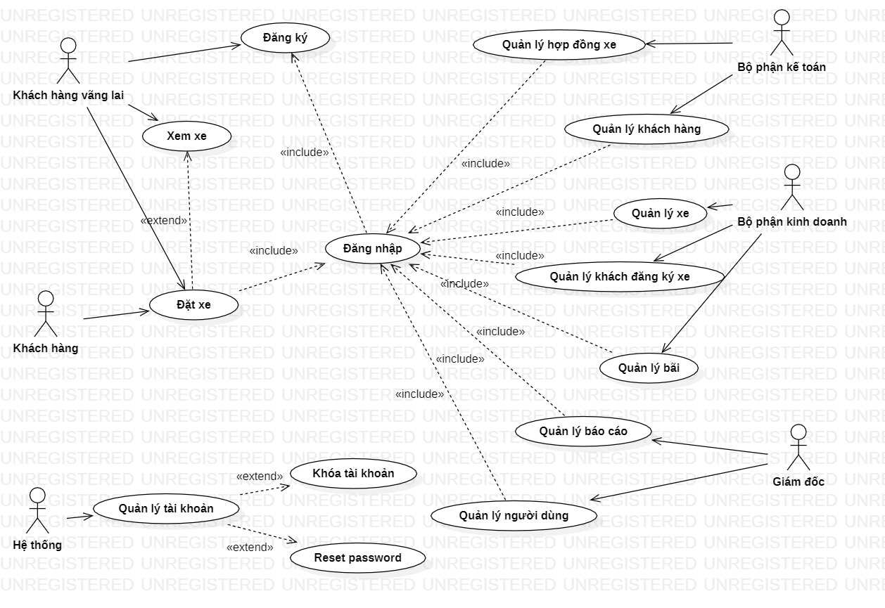

**Usecase chi tiết:**

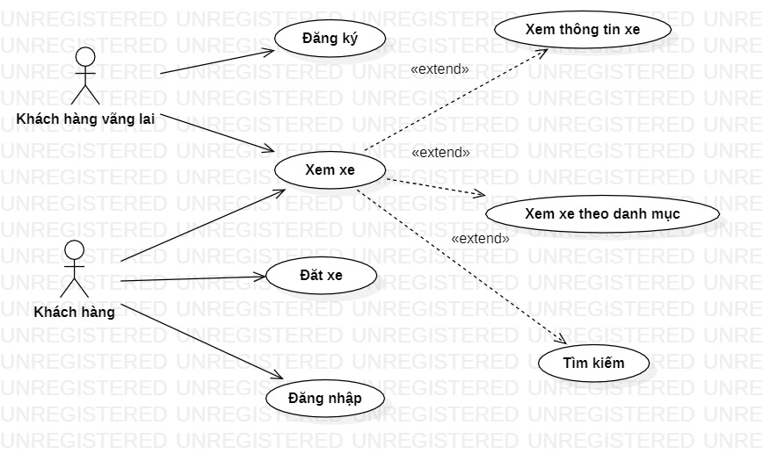

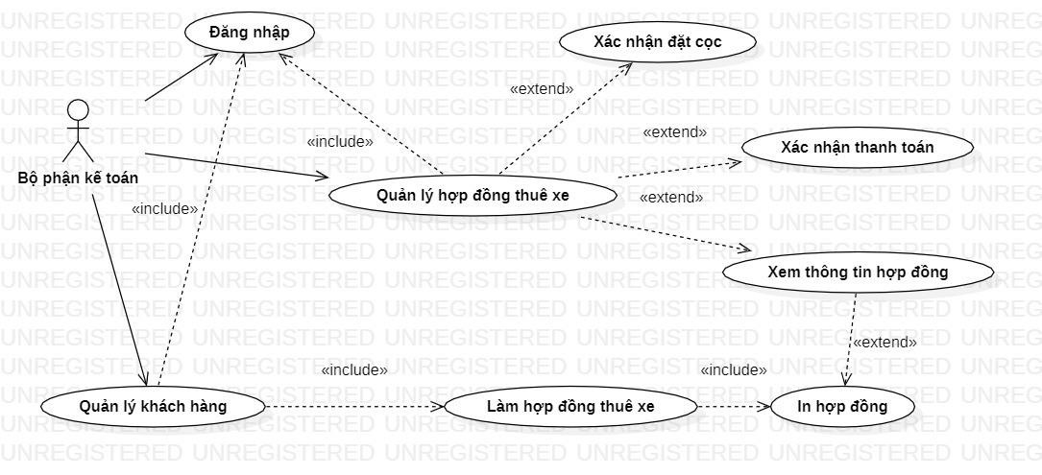

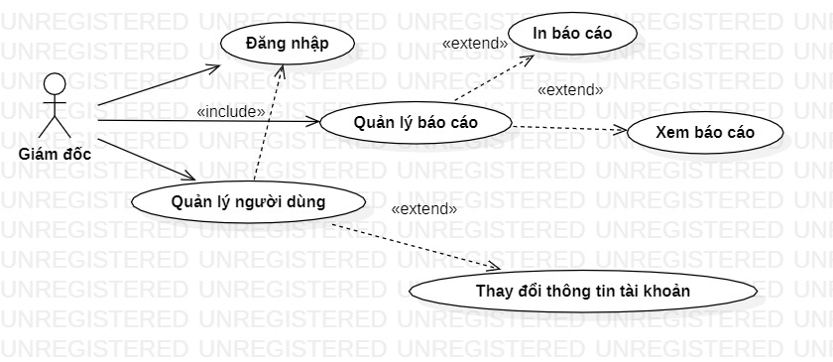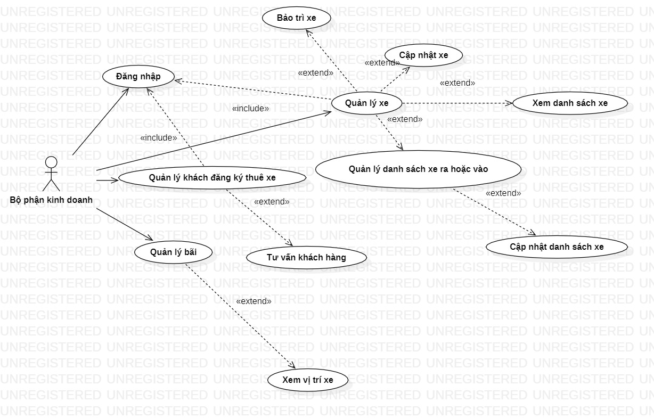

**3.2 Đặc tả usecase**

**3.2.1 Usecase Đăng ký tài khoản**

|  |  |
| --- | --- |
| **Số thứ tự** | 1 |
| **Tên Usecase** | Đăng ký tài khoản |
| **Mô tả** | Cho phép người dùng chưa có tài khoản đăng ký làm thành viên. |
| **Tác nhân chính** | Khách hàng, nhân viên |
| **Sự kiện kích hoạt** | Người dùng chọn đăng ký tài khoản từ giao diện Website |
| **Các sự kiện chính** | 1. Người dùng chọn đăng ký tài khoản. 2. Hệ thống hiển thị form đăng ký 3. Người dùng điền thông tin vào form. 4. Hệ thống kiểm tra và cập nhật danh sách thành viên, thông báo đăng ký thành công. |

**3.2.2 Usecase Đăng nhập.**

|  |  |
| --- | --- |
| **Số thứ tự** | 2 |
| **Tên Usecase** | Đăng nhập. |
| **Mô tả** | Người dùng có tài khoản, muốn đăng nhập vào hệ thống. |
| **Tác nhân chính** | Khách hàng, nhân viên, giám đốc, người quản trị. |
| **Sự kiện kích hoạt** | Người dùng chọn chức năng đăng nhập từ giao diện. |
| **Các sự kiện chính** | 1. Người dùng chọn đăng nhập hệ thống. 2. Hệ thống hiển thị form đăng nhập. 3. Người dùng nhập tên tài khoản và mật khẩu vào. 4. Hệ thống kiểm tra và xác nhận đăng nhập thành công. |

**3.2.3 Usecase Xem xe**

|  |  |
| --- | --- |
| **Số thứ tự** | 3 |
| **Tên Usecase** | Xem xe |
| **Mô tả** | Cho phép người dùng xem danh sách các xe có trong hệ thống. |
| **Tác nhân chính** | Khách vãng lai, khách hàng |
| **Sự kiện kích hoạt** | Người dùng chọn hiển thị tất cả xe từ giao diện. |
| **Luồng sự kiện chính** | 1. Người dùng chọn hiển thị tất cả xe từ giao diện website. 2. Hệ thống hiển thị danh sách các xe hiện có trong hệ thống. |

**3.2.4 Usecase Xem thông tin xe**

|  |  |
| --- | --- |
| **Số thứ tự** | 4 |
| **Tên Usecase** | Xem thông tin xe |
| **Mô tả** | Cho phép người dùng xem thông tin chi tiết của xe. |
| **Tác nhân chính** | Khách vãng lai, khách hàng |
| **Sự kiện kích hoạt** | Người dùng nhấn vào xe muốn xem từ giao diện website |
| **Luồng sự kiện chính** | 1. Người dùng chọn xe từ danh sách xe. 2. Hệ thống hiển thị thông tin chi tiết xe. |

**3.2.4 Usecase Tìm kiểm xe**

|  |  |
| --- | --- |
| **Số thứ tự** | 5 |
| **Tên Usecase** | Tìm kiếm xe |
| **Mô tả** | Cho phép người dùng tìm kiếm thông tin xe |
| **Tác nhân chính** | Khách vãng lai, khách hàng |
| **Sự kiện kích hoạt** | Người dùng nhập thông tin cần tìm vào ô tìm kiếm |
| **Luồng sự kiện chính** | 1. Nhập vào thông tin cần tìm vào ô tìm kiếm 2. Hệ thống kiểm tra và hiển thị danh sách tìm kiếm. |

**3.2.6 Usecase Đặt xe**

|  |  |
| --- | --- |
| **Số thứ tự** | 6 |
| **Tên Usecase** | Đặt xe |
| **Mô tả** | Khách hàng đặt xe từ tài khoản của mình. |
| **Tác nhân chính** | Khách hàng |
| **Sự kiện kích hoạt** | Khách hàng chọn đặt xe từ giao diện chính. |
| **Luồng sự kiện chính** | 1. Khách hàng đăng nhập vào hệ thống. 2. Hệ thống hiển thị danh sách xe 3. Khách hàng chọn xe 4. Hệ thống hiển thị form hợp đồng đặt xe. 5. Khách hàng điền vào form 6. Hệ thống xác nhận và gửi hóa đơn. 7. Khách hàng xác nhận và thanh toán tiền. 8. Hệ thống báo thời gian, địa điểm đặt xe. |

**3.2.7 Usecase Quản lý xe**

|  |  |
| --- | --- |
| **Số thứ tự** | 7 |
| **Tên Usecase** | Quản lý xe |
| **Mô tả** | Nhân viên kinh doanh của công ty thực hiện các chức năng quản lý xe ( thêm, sửa, xóa, quản lý danh sách xe) |
| **Tác nhân chính** | Khách vãng lai, khách hàng |
| **Sự kiện kích hoạt** | Nhân viên chọn quản lý xe từ giao diện. |
| **Luồng sự kiện chính** | 1. Nhân viên đăng nhập vào hệ thống. 2. Hệ thống thông báo đăng nhập thành công. 3. Nhân viên chọn quản lý xe. 4. Hệ thống hiển thị danh sách chức năng (Xem, xóa, sửa xe) 5. Nhân viên chọn chức năng cần sử dụng. 6. Hệ thống hiển thị form của chức năng được chọn. 7. Nhân viên điền vào form. 8. Hệ thống xác nhận, lưu và trả thông tin. |

**3.2.8 Usecase Quản lý khách hàng**

|  |  |
| --- | --- |
| **Số thứ tự** | 8 |
| **Tên Usecase** | Quản lý khách hàng. |
| **Mô tả** | Bộ phận kế toán quản lý khách hàng. |
| **Tác nhân chính** | Bộ phận kế toán |
| **Sự kiện kích hoạt** | Chọn chức năng quản lý khách hàng từ giao diện admin. |
| **Luồng sự kiện chính** | 1. Người dùng đăng nhập vào hệ thống 2. Người dùng chọn quản lý khách hàng 3. Hệ thống hiển thị danh sách khách hàng. |